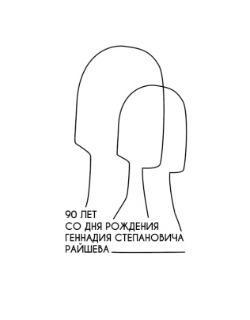

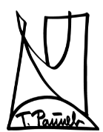



**Департамент культуры Ханты-Мансийского автономного округа – Югры**

**Бюджетное учреждение Ханты-Мансийского автономного округа – Югры**

**«ГОСУДАРСТВЕННЫЙ ХУДОЖЕСТВЕННЫЙ МУЗЕЙ»**

628011, Тюменская область, Ханты-Мансийский автономный округ – Югра,

г. Ханты-Мансийск, ул. Мира, 2, ИНН 8601043941, ОГРН 1118601000891

Тел. (3467) 33-08-32, тел./факс: 32-13-26. E-mail: ghm-hmao@mail.ru

**Заявка на участие**

**в творческой школе имени Г.С. Райшева «В со-творчестве с Райшевым»**

**в рамках Биеннале современного искусства «Югорский авангард»**

1. Образовательная организация:_____________________________________________
2. Населённый пункт:_______________________________________________________
3. Контактные данные: телефон, e-mail________________________________________
4. ФИО руководителя группы________________________________________________
5. Сведения о группе (возраст участников, количество)__________________________
6. Предполагаемая форма участия: очно, заочно_________________________________

«__ »________ 2024 г. ______________